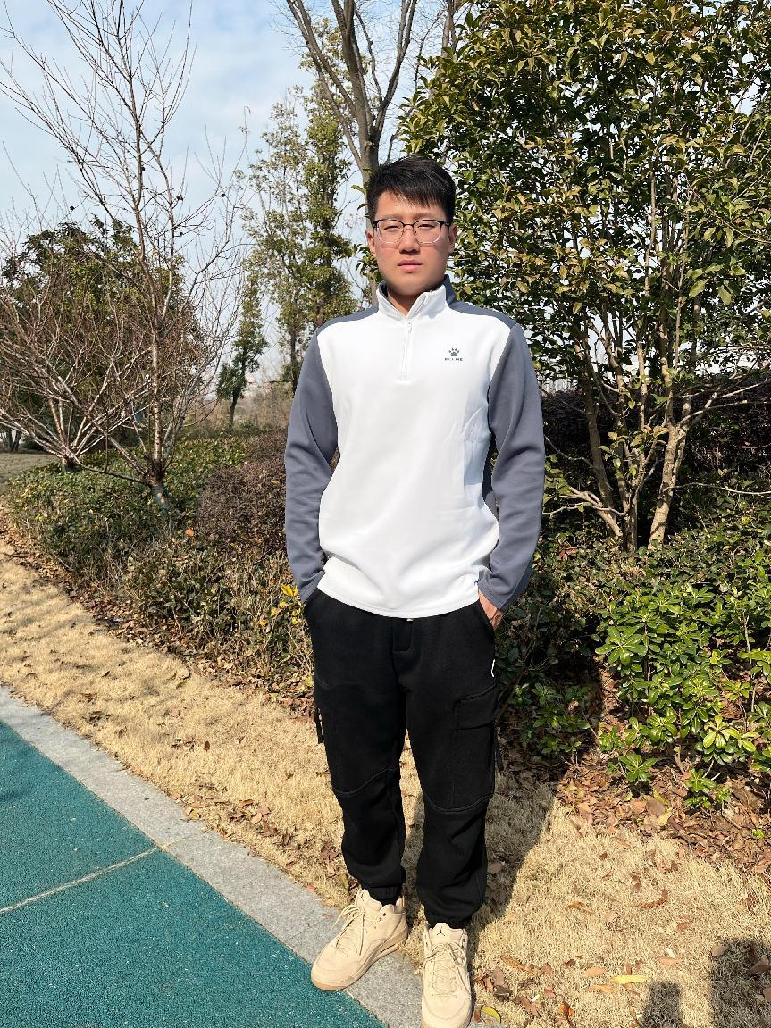

夏帅，本科学历，毕业于南京师范大学，田径专修，中学二级教师，教龄4年。工作以来认真负责，积极主动，被评为“常州市教育系统优秀共青团员”。曾指导学生在2021年新北区青少年科技创新大赛中多个项目获一等奖，被评为“优秀科技辅导员”，多次带队在新北区中小生游泳比赛中获一等奖，市游泳比赛中获二等奖。在专业发展上，荣获新北区、常州市初中体育健康教育课评比一等奖，新北区初中体育评优课一等奖，并多次在省级期刊上发表论文。个人教育格言：在体育教学中与学生共同成长，一起感受运动的魅力，让每个学生都能收获自信与快乐。

体育与健康课程水平四篮球运动大单元教学计划

单元  主题 | 以球之名 篮动青春
单元  概述 | 《义务教育体育与健康课程标准（2022年版）》在“课程实施”中明确要“设计专项运动技能的大单元教学。大单元教学是指对某个运动项目或项目组合进行18课时及以上相对系统和完整的教学。”大单元中的内容、知识等应该是结构化的，知识点之间存有内在的联系，是系统且有层次性的，不应是水平排列式、零散且孤立的简单组合。本大单元教学设计基于《课程标准（2022年版）》理念，构建水平四（八年级）篮球大单元教学框架并设计对应的课时计划。以篮球球性练习、脚步移动、传接球技术、运球技术、个人技战术（运-传组合、运-传-投组合）及局部战术等为内容，通过多元的组合，形成系统的、完整的知识、技能结构体系，设置从简单到复杂、真实比赛的练习情境，从而掌握并运用相关的知识与技战术，促进核心素养的养成，落实教会、勤练、常赛的课程理念。
教材  分析 | 篮球是水平四（八年级）专项运动技能大单元教学内容选项中重要的内容之一，也是青少年学生喜爱的一种球类项目，本大单元包括各种传接球技术、运球技术、个人及局部技战术、动作多元组合、投篮及比赛等，学生掌握了本大单元的内容，能够在课外参与各类篮球活动与比赛，并能够在比赛中合理地运用相关的技术组合，能够为掌握一项专项运动技能提供了可能，培养学生积极参加体育锻炼的习惯并提升活动的能力。
学情  分析 | 教学对象是初二年级学生。多数学生学习过篮球，但动作技术欠规范、不能够熟练运用组合动作，战术意识较为薄弱；仅有极少部分学生经常参加篮球比赛。身心发展特征方面，多数学生处于青春发育期，身高、体重迅速增长，但身体控制、动作协调能力发展相对落后；对新鲜事物感兴趣、求知欲望强，喜欢在群体面前表现自己，并获得认可；抽象思维能力逐步提高，具备一定的自主学习能力，但合作与探究学习能力较差。此外，相较于男生，女生不太喜欢对抗激烈的篮球活动，学生的体能与技能水平存有一定差异。综上所述，教师应创设游戏与比赛、合作与探究、分层等教学情境，帮助学生体验运动乐趣与成功。
单元教学目标 | 1.运动能力：知道篮球基本动作技术要领，掌握与运用篮球运动中的行进间运球、传接球技术、突破技术与掩护配合等组合动作方法和区域联防、1-3-1破联防、1-2-1-1全场紧逼等进攻与防守的战术，能够参与半场1vs1、半场3vs3、半场4vs4与全场5vs5等攻防对抗练习、比赛和“篮球小赛季”的循环赛；知  道带球走、两次运球、球出界等违例动作与阻挡、打手、撞人等犯规行为的基  本规则和裁判手势，并能用篮球规则和裁判法的知识来观看篮球比赛，并对比  赛进行简要评价；发展肌肉力量、反映能力、位移速度、协调性、灵敏性、爆  发力等体能。  2.健康行为：积极参与原地、行进间运球、传接球技术、突破技术和战术配合的学练以及不同形式的篮球比赛，养成体育锻炼的习惯；积极与同伴合作、交流，能正确看待比赛胜负，并及时调控情绪；适应不同场地、同伴、练习环境与比赛方式。  3.体育品德：能在比赛中，遵守竞赛规则，尊重裁判和对手，关爱同伴；发生碰撞、对抗和摔倒时，及时调整，不怕困难，坚持不懈；具有良好的集体荣誉感和团结友爱的合作精神，在比赛中相互合作，积极进取，做到胜不骄，败不馁。
 | 内容要点
 | 基础知识与技能 | 原地双手胸前投篮、原地高低姿运球、原地双手胸前传接球、原地单手肩上投篮、原地反弹传接球、原地双手头上传球、原地单手肩上传球、行进间直线运球、行进间曲线运球运球、行进间单手肩上投篮、行进间低手上篮、行进间双手胸前传接球、运球急停急起、同侧步持球突破、跳起单手肩上投篮、持球交叉步突破、体前变向换手运球、防守步伐、篮板球卡位与争抢、急停转身运球等篮球技术动作和篮球规则与裁判法；
 | 技战术运用 | 在篮球对抗练习中灵活运用运球突破、传接球、投篮等基本技术动作和组合技术动作，以及传切配合、掩护配合、区域联防、1-3-1破联防、全场紧逼等攻防战术。
 | 体能 | 在篮球运动中提高体能水平，通过步伐灵活性组合练习、弹跳力练习、核心力量练习、快速反应练习以及专项速度和耐力练习等，全面提高体能。
 | 展示与比赛 | 积极组织篮球1vsl、2vs2、3vs3、4vs4、5vs5教学比赛和“篮球小赛季”的循环赛，在比赛中正确并熟练运用所学篮球动作技术，与同伴完成战术配合。
 | 规则与方法 | 理解篮球运动的比赛规则和裁判方法，并在比赛中运用，能让学生承担班级内比赛的裁判工作。
 | 观赏与评价 | 关注篮球重要比赛相关信息，提高对篮球运动项目的认知；通过现场、网络观看篮球比赛，能对篮球比赛做出分析与评价。
单元  教学  重点  难点 | 学生学习重难点 | 掌握各项篮球运动基本技术动作、组合动作并将其在比赛中的合理运用。
单元  教学  重点  难点 | 教学内容  重难点 | 教学内容结构化，坚持“学、练、赛”相融合，促进学生在实战情境中真实学习。
单元  教学  重点  难点 | 教学组织  重难点 | 集体练习有效，分组练习有序，队形的组合和变动简洁高效。
单元  教学  重点  难点 | 教学方法  重难点 | 讲解示范简洁高效，游戏设计贴合主题，情景教学生动有趣，教学方法灵活多样。

课时 | 学习目标 | 主要教学内容 | 教学组织与方法
1  原地高低运球 | 运动能力：初步学习原地高低运球动作，使75%的学生基本掌握动作技术，并能用正确的方法运球。  健康行为： 激发学生的运动兴趣，发展学生身体协调、灵活能力。  体育品德：培养学生不怕困难、勇于进取的良好意志品质。 | 1、熟悉球性练习  2、原地高低运球  3、体能练习  4、游戏接力 | 1教师讲解与示范，组织学生进行练习。  2、通过教师示范带学生进行球性练习（让学生球感有所提升）。  3、高低运球练习（一人一球）。  4、学生自由组合，两人一组进行比拼。
2  行进间高低运球 | 运动能力：初步学习行进间高低运球动作，使80%的学生基本掌握动作技术，并能加以应用。  健康行为:运用篮球游戏和篮球健身活动，激发学生的运动兴趣，发展学生身体协调、灵活能力。  体育品德： 培养学生不怕困难、勇于进取的良好意志品质。 | 1、熟悉球性练习（原地各种姿势的运球、自抛自接、互抛互接等）。  - 行进间慢走运球。  - 行进间慢跑运球。  - 运球接力赛 | 1教师讲解与示范，组织学生进行练习。  - 通过教师示范带学生进行球性练习和复习原地高低运球。  3、10一排进行慢走-慢跑运球（一人一球））  - 教师组织学生进行运球接力。
3  行进间体前换手运球 | 1.运动能力：在学练过程中，能较为规范地做出体前变向动作要领：拍球的位置、上步、技术的运用时机；体验变向突破+投篮组合技术  2.健康行为：感受体育锻炼对健康的重要性，积极参与校内外体育活动，乐于与他人交往，养成良好的生活习惯和健康行为。  3.体育品德：在学练和比赛过程中，培养不怕困难和勇于探索的拼搏精神。 | 1.右手体前变向换手运球突破  2.体前变向运球突破 | 1.2人搭档面对面变向、 交替行进间变向、根据防 守随机应变突破。  2.4-6人一组，在另外小 组一名队员的防守下，本组队员依次变向突破
4  行进间运球急停急起技术方法 | 1. 能描述运球急停急起的动作要领及在篮球比赛中的作用。  2. 能在 15 米距离内推到、扶起标志桶5次及以上，并做出运球急停急起的技术动作，发展灵敏与协调能  力。  3. 通过游戏，激发学生兴趣，培养学生互相合作的能力。 | 1. 单一练习：①原地跨步急停脚步练  习（徒手/有球）；②行进间（中慢  速）直线运球推倒、扶起标志桶；  2. 组合练习：行进间运球急停急起+  传球（形式不限）  3. 游戏：不倒翁  一组负责推倒，一组负责扶起  4. 体能课课练：  一般体能：快速俯卧撑 20次*3组;  蛙跳 20个*3 组;  专项体能：脚步移动（急停、滑步等  *3组）；折返跑（15 折） | - 原地四列横排练习  - 各排从边线依次出发  - 四路纵队从底线出发练习  - 分成四组，同时进行  - 四列横排集体练习
5  原地双手胸前传接球 | 1.运动能力：通过学练赛，使学生掌握不同情景下合理运用双手传球动作，并且能在比赛中灵活的运用，发展学生的反应、速度、灵敏、协调等体能  2. 健康行为：掌握球类项目中运动损伤的预防知识与技能，在比赛中调控好自己的情绪，与同伴处好关系  3.体育品德：在学练赛活动中，培养学生积极向上、团结合作的体育品德 | 1.复习各种双手传接球  2.双手胸前传接球  3.运-传球组合练习  3.1运球至固定物后传接球  3.2两人一组行进间运-传球练习（接到球后原地运球，让同伴超过自己时向前传球-提前量，同伴要快速  跑动主动要球）  3.三人一组消极（积极）防守下的左右跑动传接球。 | 1-2.两人一组散点进行练习四列横队成训练队形  3.1分四块场地进行练习，每块场地分二个小组  3.2分四组在两块球场对角端线起，每组内外二小组  3.3三人一组，中间一名同学消极防守，接球同学主动左右跑位要球进行传接球练习，传完球后传球队员与防守队员角色互换
6  行进间双手胸前传接球 | 1.运动能力：了解行进间胸前双手传接球的动作方法及传球提前量的概念。80%的学生能掌握行进间双手胸前传接球的动作要领，传接准确，60%的学生在侧身跑中能协调连贯做到跨步接球，迈步传球。  2.健康行为：能积极参与学练与比赛，能与同伴友好沟通、交流，在学练和比赛中树立安全意识，保持合理安全距离，养成稳定冷静的心理。  3.体育品德：能养成自尊、自信、积极进取和团结合作的优良品质，提高动作配合、团队精神及技术应用能力。 | 一、复习双手胸前传接球  （蹬地、伸臂、翻腕、拨指,动作协调，双手用力均匀）  - 原地传接球练习  2、正向运球跑动传接  二、学习行进间双手胸前传接球  - 自主探究，尝试练习  - 侧身走动传接球  - 单侧固定+单侧跑动传接球  - 两人一组跑动中传接球练习  - 两人跑动中传接球  - 比赛与体能  - 传球接力比赛  - 深蹲  - 弓步跳  3.平板支撑左右拨球传送 | 1、女生前后两排相互传球，男生前后两排相互传球，左右控制好间距  2、各排左右两人一组站标志桶后2米，跟对面运球跑动传球，球传出后迅速跑到对面依次轮换  3、各组在标志桶分成的两侧区域内探究学习  4、按照三角路线传球练习  5、直线往返跑动
7  原地单手肩上投篮 | 1.运动能力：通过学练能说出投篮的发力顺序、动作要点、篮下打板的位置  2.健康行为：运用正确的原地投篮技术提高安全认知，和同学分享足球的快乐、愉快心情及健康的锻炼方式。  3.体育品德：积极应对体育运动中遇到的困难，培养学生敢于拼搏的精神。 | 1.徒手单手肩上投篮  2.单手肩上投篮  3.三威胁+篮下45度擦板投篮  4.侧滑步、侧身跑  5.篮下擦板投篮比赛 | 1.集体练习徒手单手肩上投篮。  2.每人一球篮下45度擦 板投篮练习（持球-发  力）。  3.每人一球做三威胁+ 篮下45°擦板投篮的练 习。  4.侧滑步、侧身跑练习与接力赛。  5.组间比赛，累计进球 多的小组获胜。
8  行进间单手肩上投篮 | 1.运动能力：在学练过程中，能较为规范地做出不同角度、距离的投篮技术（5进1），以及运球+投篮组合技术。  2.健康行为：感受体育锻炼对健康的重要性，积极参与校内外体育活动，乐于与他人交往，养成良好的生活习惯和健康行为。  3.体育品德：在学练和比赛过程中，培养不怕困难和勇于探索的拼搏精神。 | 1.1 次运球+ 投篮  2.多次运球+ 投篮  3.快速运球+ 投篮  4.运球+投篮 比赛 | 1.距离篮筐3-6米位置，  向前运一次球+投篮练  习。  2.从三分线外（0°、45°、90° ) 运球+投篮的练习。  3.快速运球急停+投篮的练习。  4.中线运球到禁区线外  投篮比赛（小组进球数累加）。
9  持球/行进间运球+同侧步/交叉步突破 | 1.运动能力：在学练过程中，能较为规范地做出同侧步、交叉步的动作要领，并能根据防守人位置，灵活选用突破技术  2.健康行为：感受体育锻炼对健康的重要性，积极参与校内外体育活动，乐于与他人交往，养成良好的生活习惯和健康行为。  3.体育品德：在学练和比赛过程中，培养不怕困难和勇于探索的拼搏精神 | 1.三威胁+持球突破  2.运球+突破运球突破+传球/投篮  3.3V3 攻防比赛 | 1.2人相距1米同时做顺步、交叉步突破练习。 2.2 人面对面相距10米 同时做顺步、交叉步突破标志桶练习。  3.运用顺步/交叉步突破的得分有效。
10  同侧步突破 | 1.运动能力：能说出同侧步持球突破的技术要点，在突破时做到降低重心、快速突破，并能在一对一攻防比赛中合理运用；增强灵敏性、速度及力量，以及上下肢的协调配合能力。  2. 健康行为：在合作学练中，形成加速突破的意识；知道如何预防运动损伤，学会在突破及对抗中保护自己；养成自主参与篮球运动的习惯，形成终身体育的意识。  3.体育品德：善于观察，乐于模仿，小组内合作学习，互评互学，形成良性竞争和规则意识，并在愉悦的氛围内感受篮球的乐趣。 | （1）讲解示范；  （2）分解动作学练；  （3）突然启动训练  （4）突破后加速运  球  （5）1V1对抗赛  （6）体能练习：篮  球专项练习。 | （1）一（2）教学组织：四列横队;  教学方法：讲解、示范；  （3）一（4）教学组织：两人一组；  教学方法：消极防守，同侧步持球加  速突破；  （5）教学组织：两人一组；教学方  法：1V1攻防对抗。

11  单手肩上传球 | 1．运动能力：能采用单手肩上传球准确将球  传给队友；发展力量、灵敏等素质。  2.健康行为： 积 极 参 与 学练，同伴相互配合。  3.体育品德：培养学生顽强拼搏，坚持不解的  精神。 | 1）两人对传；  （2）移动接传球上  篮;  （3）运球急停长传  球给队友，完成上  篮； | （1）一（2）教学组织：两人一组；  教学方法：合理选择传球距离；  （3）教学组织：两人一组；教学方  法：运球至点位后急停，单手肩上传  球给队友，队友完成上篮，轮换练习；  （4）教学组织：四列横队；
12  传切配合 | 1．运动能力：知晓传切配合的基本技术动作，了解传切配合的作用；发展灵敏、速度、协调等素质。  2.健康行为： 积 极 参 与学练，适应不同比赛环境。  3.体育品德：机智灵活、勇敢果断。 | （1）四角传球；  （2）无球传切跑动；  （3）有球传切跑动；  （4）“3V2”传切配  合；  （5）体能练习：篮  球专项练习。 | （1）教学组织：十六人一组；教学  方法：无球过度到有球；（2）一（3）教学组织：两人一组；  教学方法：反跑后接传球完成上篮；  （4）教学组织：五人一组；教学方  法：三攻两防，利用反跑摆脱寻找第  一、第二传球机会；  （5）教学组织：四列横队；教学方  法：播放音乐、示范。
13  学习挡拆战术 | 1. 运动能力：能清楚什么是挡拆，知道沟通交流在挡拆中的重要新；发展学生的肌肉力量、心肺耐力等体能；  2. 健康行为：能积极与同伴沟通交流；在学练和比赛中形成配合意识；  3.体育品德：同伴之间能友好合作，为同伴的出色表现呐喊叫好。 | （1）观看篮球挡拆视  频；（2）3人卡位游戏；（3）四人档拆练习；（4) 2v2 比赛；  （5）体能练习：单腿支撑绕球30′；俯撑左右拨球30′；单脚左右跳20′；前后弓箭步跳20′；  循环3组，每个动作间  歇 10 秒。 | (1）教学组织：集中站位；（2）教学组织：三人一组，小场地；教学方法：一人负责防守，人进攻摸三个不同位置标志桶，一人负责档人；  （3）教学组织：四人一组；教学方法：两人一组，一人运球进攻，一人挡拆，另一组防守，  通过传球由挡拆的人得分；（4）教学组织：四人一组；教学方法：2v2比赛，通过挡  拆得分。
14  学习裁判规则 | 1.运动能力：知道篮球基本规则与基本裁判手势，在以后的比赛中能  知道并运用；  2. 健康行为：能适应不同的小组，并积极参与讨论;  3.体育品德：养成尊重对手，尊重比赛规则、服从裁判的意识。 | 篮球基本规则和裁判法理论课（1）视频导入篮球规则及裁判法的重要性；（2）赏析篮球基本规则微课视频；（3）我是裁判员—篮球规则知识抢答游戏；（4）赏析裁判法微课视频；裁判手势；（5）我是裁判员—观看视频做出裁判手势；（6）裁判手势操；（7）总结评价、布置课后作业。 | (1）教学方法：教师解读学案，学生带着问题去观看；（2）教学方法：小组讨论学案内容，组织抢答竞赛活动，巩固所学知识；（3）教学方法：教师解读学案，学生带着问题去观看视频；（4）教学方法：教师通过案列分析，让学生做出裁判手势（5）教学方法：播放音乐，学生跟着视频一起练习裁判手势操；（6）教学方法：总结评价。
15  持球/行进间运球+交叉步突破 | 1.运动能力：在学练过程中，能较为规范地做出同侧步、交叉步的动作要领，并能根据防守人位置，灵活选用突破技术  2.健康行为：感受体育锻炼对健康的重要性，积极参与校内外体育活动，乐于与他人交往，养成良好的生活习惯和健康行为。  3.体育品德：在学练和比赛过程中，培养不怕困难和勇于探索的拼搏精神。 | 1.三威胁+持球突破  2.运球+突破运球突破+传球/投篮  3.3V3 攻防比赛 | 1.2人相距1米同时做顺步、交叉步突破练习。 2.2 人面对面相距10米 同时做交叉步突破标志桶练习。  3.运用交叉步突破的得分有效。
16  组合练习与对抗 | 1．运动能力：了解基本的篮球比赛规则，合理运用运球、传球、投篮组合技术；发展力量、速度、灵敏等素质。  2. 健康行为：积极参与比赛，适应不同比赛  环境。  3．体育品德：培养合作进取的意识。 | 1.开始与准备部分  （1）跟随音乐进行  慢跑热身；  （2）球性练习  2. 基本部分  （1）半场 2V1;  (2）半场 3V2;  (3）半场 3V3;  （4）体能练习：篮  球专项练习。  - 结束部分  拉伸放松 | （1）一（3）教学组织：多人一组；  教学方法：巩固基本战术配合，合理  运用运球、传球、投篮组合技术；  （4）教学组织：四列横队；教学方  法：播放音乐、示范。  教学组织：散点；教学方法：播放音  乐、拉伸放松，
17  -  18  教学赛 | 1.运动能力：在学练过程中，能做出基本的进攻与防守配合、比赛规则，并胜任裁判等不同角色  2.健康行为：感受体育锻炼对健康的重要性，养成良好生活习惯和健康行为。  3.体育品德：在学练和比赛过程中，培养不怕困难和勇于探索的拼搏精神。 | 1.复习巩固 传切、突分、 掩护配合  2.巩固篮球基本规则  3.3V3 教学赛 | 1.各组自行练习基本战 术。  2.组间半场 3V3 比赛， 各组组员分别担任裁判 员、教练员与统计人员角 色。  3.消极防守下，练习相 关技战术。

大单元学习评价
等级 | 运动能力 | 健康行为 | 体育品德
合格 | 1. 能描述所学篮球运动的动作要领和基本比赛规则；能做出变向换手运球、运球急停急起、持球突破、单手肩上传球、双手胸前传接球等基本技术及其组合技术；能在特定环境下做出传切配合；能参与多人对抗练习  2. 能独立参与体能练习，达到 《国 家学生体制健康标准》合格水平；  3. 能做到每学期观看不少于 8 次 的篮球比赛，并能简单评价。 | 1. 能参与锻炼，与同伴交流合作；  2. 在学练中情绪稳 定；  3. 能安全地进行学 练，简单处理运动损伤。 | 1. 在比赛和体能练习中能坚持完成；  2. 有遵守规则的意 识；  3. 能关注同伴，尊重 对手，旅行自己的职责。
良好 | 1.能理解所学篮球运动的动作要领和基本比赛规则；能掌握变向换手运球、运球急停急起、持球突破、单手肩上传球、双手胸前传接球等基本技术及其组合技术；能掌握传切配合并运用于实战对抗练习；  2.能主动参与体能练习，达到《国 家学生体制健康标准》 良好水平； 能做到每学期观看不少于 9 次的篮球比赛，并能简单评价。 | 1.能主动参与锻炼，与同伴交流合作；  2.在学练比赛中能情绪饱满；  3.能安全地进行学练，正确处理运动损伤。 | 1.在比赛和体能练习中能不惧对抗，勇于克服困难；  2.遵守比赛规则意 识强；  3.能在比赛中能关心、团结同伴。
优秀 | 1.能分析所学篮球运动的动作要领和基本比赛规则；能熟练运用 | 1.能积极参与锻炼， 主动与同伴交流合 | 1.在比赛和体能练习 中能坚持不懈、全力以赴
大单元教学反思

水平四（八年级）篮球大单元 第6课时
《行进间双手胸前传接球》教学设计
授课人：夏帅 学校：新北区实验中学
一、指导思想
本课根据《义务教育体育与健康课程标准（2022 年版）》，以“健康第一”为指导思想，落实立德树人根本任务，以篮球行进间双手胸前传接球教学为依托，让学生掌握篮球运动的基本技能，在反复练习与实践运用中，增强身体素质，培养运动习惯。在教学中，融入竞争与合作元素，通过团队比赛、小组对抗等形式，让学生在掌握技术的同时，培养团队协作、勇于拼搏的体育精神，塑造健全人格，实现体育教育与文化教育相互促进、协同发展。
- 教材分析
篮球行进间双手胸前传接球是篮球运动中主要的基本技术之一，是全队进攻的重要手段，是初中篮球教学重要组成部分，是更好地学习各种技术和战术的基础。行进间双手胸前传接球技术的好坏直接影响到战术配合的质量，所以我们必须高度重视这一技术的学习。学生已学过原地双手胸前传接球技术，有一定的技术基础，但具体每个学生掌握该技术的熟练程度不一样。行进间双手胸前传接球技术并不复杂，但要做到准确、熟练、隐蔽、快速，同时还要迅速转换衔接其它技术就比较困难。因此，本课着重培养学生控制并支配球的能力，学习并掌握行进间双手胸前传接球技术，为以后的教学和学生终身体育打下良好基础。
- 学情分析
本次课的授课对象为八年级学生，处于青春期，身体发育较快，但个体差异可能较大，他们的力量、耐力、空间感知能力正在发展，但动作精细化控制能力不足，容易出现“手脚不协调”现象，需要多加锻炼。在上学期该班学生已经学习了篮球运球、原地传接球等相关技术，有一些篮球基础，可以开展行进间双手胸前传接球技术的学习。
- 学习目标
1.运动能力：了解行进间胸前双手传接球的动作方法及传球提前量的概念。80%的学生能掌握行进间双手胸前传接球的动作要领，传接准确，60%的学生在侧身跑中能协调连贯做到跨步接球，迈步传球的基本动作。
2.健康行为：能积极参与学练与比赛，能与同伴友好沟通、交流，在学练和比赛中树立安全意识，保持合理安全距离，养成稳定冷静的心理。
3.体育品德：能养成自尊、自信、积极进取和团结合作的优良品质，提高动作配合、团队精神及技术应用能力。
- 教学重难点
重点：跨步接球、迈步传球
难点：上下肢协调配合和手对球的控制支配能力，提前量的判断
- 教学方法
教法：本课主要运用了讲解示范法、纠正错误法、重复练习法等教学方法。采用结构化教学，构建多层学练情境，尊重学生个体差异。
学法：学生主要采用了自主探究法、模仿练习法、小组合作学习法、比赛法等方式进行学习，充分体现学生的主体地位，使学生在学习中体会成功的乐趣，发展小组合作探究学习的能力。
七、教学流程
教
学
流
程
结束部分
基本部分
准备部分
课堂常规
热身
本草纲目篮球操
学习行进间传接球
复习
拉伸放松
总结点评和布置作业
收拾器材
运球慢跑

原地双手胸前传接球

正向迎面运球传接球练习

自主探究，尝试练习

侧身走动传接球

单侧固定、单侧跑动传接球

两侧均行进间传接球

传球接力比赛
比赛与体能

体能练习
篮球《行进间双手胸前传接球》课时设计
上课年级：八年级 人数：40人 课型：新授课 单元课次：6/18 教师：夏帅
学习目标 | 1.运动能力：了解行进间胸前双手传接球的动作方法及传球提前量的概念。80%的学生能掌握行进间双手胸前传接球的动作要领，传接准确，60%的学生在侧身跑中能协调连贯做到跨步接球，迈步传球。  2.健康行为：能积极参与学练与比赛，能与同伴友好沟通、交流，在学练和比赛中树立安全意识，保持合理安全距离，养成稳定冷静的心理。  3.体育品德：能养成自尊、自信、积极进取和团结合作的优良品质，提高动作配合、团队精神及技术应用能力。
学习内容 | 1.行进间双手胸前传接球  2.体能练习 |  | 教学  重难点 | 重点：跨步接球、迈步传球
学习内容 |  |  | 教学  重难点 | 难点：上下肢协调配合和手对球的控制支配能力，传球提前量的判断
教学流程 | 教学内容 | 教师教学策略与要求 | 学生学法指导 |  | 组织形式与要求 | 运动负荷
 |  |  |  |  |  | 个体时间 | 次数 | 强度
准  备  部  分  6  分  钟 | 一、课堂常规  二、准备活动  - 运球慢跑  - 热身球操——《本草纲目》 | 1.集合整队，清点人数  2.师生文化，宣布本课教学内容及要求  3.检查服饰，安排见习生  - 带领学生环形运球慢跑，鼓励学生  2.教师领操，并随着韵律喊口令组织进行 | 1.整队快静齐，问好  有精神，迅速进入学习状态  - 明确本课学习内容，内心充满期待  1.跟随教师慢跑，伴随音乐，前后保持间距，练习到位  - 伴随音乐认真跟做，动作整齐有力 |  | 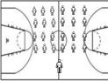  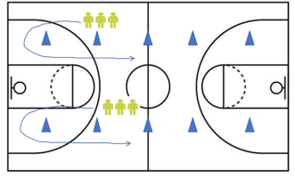  各路纵队绕标志桶环形运球慢跑 | 6分钟 | 1  次 | 中大
准  备  部  分  6  分  钟 | 设计意图：通过让学生分组绕标志桶环形运球慢跑，可以有充分空间运球，减少相互间的干扰；《本草纲目》的热身球操音乐较为澎湃，可以充分调动学生上课的情绪，为接下来的学练做铺垫。
基  本  部  分  30  分  钟  基  本  部  分  30  分  钟 | 一、复习双手胸前传接球  （蹬地、伸臂、翻腕、拨指,动作协调，双手用力均匀）  1、原地传接球练习  2、正向运球跑动传接球  二、学习行进间双手胸前传接球  1、自主探究，尝试练习  2、侧身走动传接球  3、单侧固定+单侧跑动传接球辅助练习  4、两人一组跑动中传接球练习 | - 教师强调原地双手胸前传接球的技术要领。  - 教师巡视指导，指出练习中存在的问题。  3、教师讲解示范迎面运球传接球，强调运球至标志桶，合球后要两步之内将球传出，避免走步。  1、教师组织学生自主探究，学习尝试。  提问：跑动中双  手胸前传接球中，  怎样传球才能使同  伴接得舒服？行进  间双手胸前传接球  的技术动作要点是  什么？  2、教师巡回指导并参与其中。  3、教师最后总结并示范动作要领：侧身跑，跨步接球、迈步传球，传球要有提前量。  4、教师组织学生两两相对，同时侧身走动传接球，要求在两步中将球准确传到对方手中，重点体会迈步传球、跨步接球  5、教师组织辅助练习：单侧一排同学固定传接球，另一侧行进跑动传接球。  6、组织学生两人一组，在跑动中完成传接球，强调两人的速度相匹配。对重点问题与优生进行点评 | 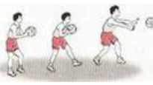  1、学生前后2人一组，相距3——5米进行练习，教师巡回指导。  2、学生认真观看动作示范并明确动作要求练习，注意步伐正确  1、学生两人一组，尝  试性练习跑动中的双  手胸前传接球  2、学生带问题分组学  习，由小组长带领根  据简图进行学习、探  究、合作、讨论行进  间双手胸前传接球的  技术  3、归纳要领，回答教师问题，认真观看示范动作，最后明确牢记要点  4、认真练习，保持侧身、传球手型与角度，时刻注意不要走步  5、学生按照要求练习，重点体会跨步接球、迈步传球，传球提前量的把控  6、两人一组相互配合，认真练习，有问题及时沟通，积极展示，勇于表现 |  | 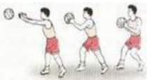  女生前后两排相互传球，男生前后两排相互传球，左右控制好间距  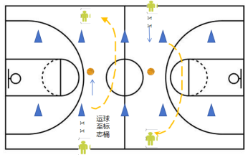  各排左右两人一组站标志桶后2米，跟对面运球跑动传球，球传出后迅速跑到对面依次轮换  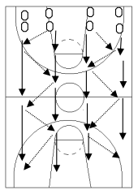  各组在标志桶分成的两侧区域内探究学习  学生两人一组从底线出发，到对面底线，全体就位后再返回  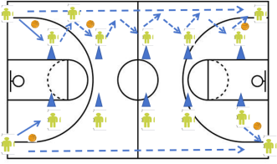  各组5个同学站在标志桶旁固定传接球，另5个跑动传接球，两个来回后交换  两人一组跑动传接球到位底线站立，全体就位后再返回 | 2分钟  25  分  钟 | 15  -  20  次  5—  10次 | 中  小  中
基  本  部  分  30  分  钟  基  本  部  分  30  分  钟 | 5、传球接力比赛 | 8、组织学生分队站位后，两人一组传球往返，再将球传递给后面的小组，看哪一队用时最少（传球有距离要求，用标志桶设置） | 8、积极参赛，遵守规则，对比赛中出现的失误及时调整，互相鼓励加油 |  | 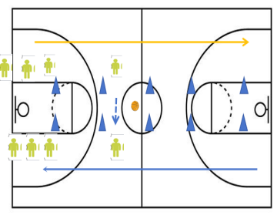 | 3分钟 | 1  次 | 中
基  本  部  分  30  分  钟  基  本  部  分  30  分  钟 | 设计意图：先复习原地双手胸前传接球，巩固动作与手型；再进行正向运球跑动传接球练习，明确两步之内要传球，铺垫行进间传接球；然后组织学生自主探究学习，让他们自己发现技术要点，再进行侧身走动传球，降低难度，结合单侧固定+单侧跑动传接球辅助练习，最后两人跑动传接球，层层递进，利于掌握。通过比赛，同时增加趣味性，通过比赛中的胜与负、攻与守、合作与竞争等帮助学生健全人格、锤炼意志。
基  本  部  分  30  分  钟  基  本  部  分  30  分  钟 | 三、体能练习  - 集体深蹲  2.弓步跳  3.平板支撑左右拨球传送 | 1.讲解示范练习要求，组织学生进行体能练习  2.鼓励学生加油，并用不断提醒动作质量 | 1.乐意接受老师的练习，并注意动作规范，保质保量完成  2.具有不怕苦、不怕累、不怕脏的精神 |  | 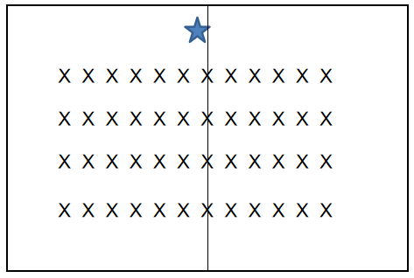  四列横队，保持好间距面向老师练习 | 3分钟 | 10—  20  次 | 大
基  本  部  分  30  分  钟  基  本  部  分  30  分  钟 | 设计意图：对下肢和腰腹进行补偿锻炼，确保身体力量协调发展；
结  束  部  分  2  分  钟 | 1.拉伸放松  2.总结评价，引领升华  3.师生再见，回收器材 | 1.伴随音乐带领学生做放松练习  2.小结本课，引领升华，布置作业  3.收拾器材，师生再见 | 1.拉伸放松，动作舒展。  2.学生评价，学会发扬龙舟精神  3.回收器材，与老师再见 |  | 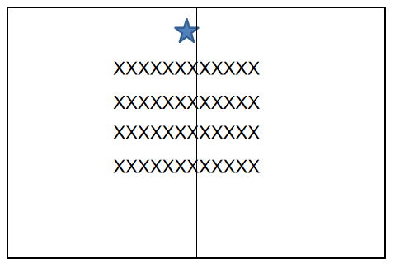  四列横队，集中面向老师 | 1  分钟 | 1次 | 小
结  束  部  分  2  分  钟 | 设计意图：充分拉伸、放松肌肉，解除疲劳。总结课堂所学，布置课外作业，帮助学生有效地落实“校内、校外”一小时锻炼。
场地器材 | 场地：篮球场  器材：篮球40个、标志桶20个 |  | 预计练习密度 |  | 个体密度：75%左右
场地器材 |  |  | 预计练习心率 |  | 平均心率：140—160次/分

